муниципальное дошкольное образовательное учреждение
______________ «Детский сад №48 Центрального района Волгограда»______________
400066, Волгоград, ул. Мира, 21 тел (8442) 33-19-86, 24-18-83; fedina.n.v.-48@mail.ru

Консультация для родителей на тему: «Развиваем связную речь в домашних условиях»

Учитель-логопед Подгарская О. В.
Наблюдая за развитием речи своего ребёнка, родители зачастую удовлетворяются тем, что ребёнок может прочитать коротенький стишок, пересказать отрывок из сказки. Основное внимание родители уделяют развитию звукопроизносительной стороны речи. Правильно произносит все звуки родного языка – всё в порядке, нет оснований для волнений.
А то, что не полностью сформирован фонематический слух (умение различать звуки речи, есть аграмматизмы (неправильное построение предложений, несогласованность окончаний, ошибки в употреблении рода существительных) - не беда «я тоже так говорила в детстве, ребёнок ещё маленький».
О развитии связной речи в домашних условиях задумывается лишь самая малая часть родителей. И совершенно напрасно.
Лишь несколько детей старшего дошкольного возраста могут логически правильно, грамматически точно, последовательно излагать свои мысли при рассказывании.
Вот некоторые игры и упражнения направленные на развитие фантазии и словотворчества.

Игра «Зоопарк»
Участники игры получают по картинке, не показывают их друг другу. Каждый должен описать своё животное, не называя его, по такому плану:
Внешний вид.
Где живет?
Чем питается?
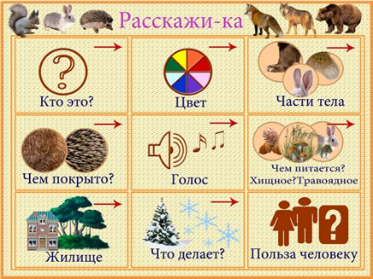
Игра «Разными глазами»
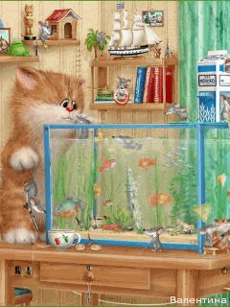
Опишите аквариум с точки зрения рыбки, которая там плавает, и хозяйского кота и т. д.
Игра «Опиши ситуацию». Игра «Как мне повезло»
Придумайте, что могли бы считать везением знакомые вам предметы.
Как мне повезло, - говорит подсолнух, - я похож на солнце.
Как мне повезло, - говорит картошка, - я кормлю людей.
Как мне повезло, - говорит береза, - из меня делают ароматные веники.
Как мне повезло, - говорит яблоко, из меня делают ароматный и полезный сок.
Как мне повезло, - говорит стол, за мной удобно сидеть.
Как мне повезло, говорит одеяло, я укрываю людей.
Как мне повезло, говорит вода, я утоляю жажду.

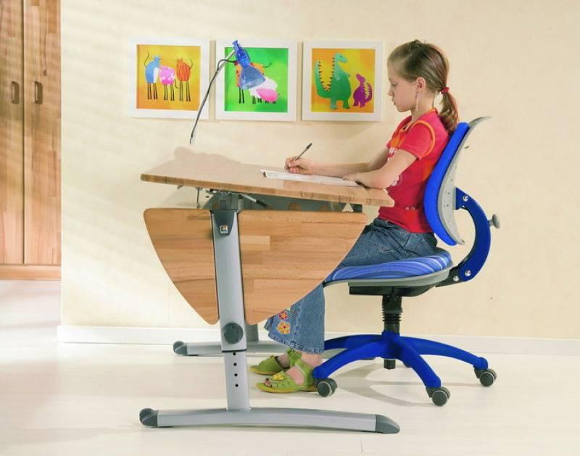

А также, помогут в словотворчестве, следующие игры и задания.
Оречевление ряда последовательно выполненных действий.
Организуется игровая ситуация. Ребенку дается несколько заданий, которые он выполняет в названной последовательности. Потом ребенок должен прокомментировать свои действия.
Составление предложений с использованием фланелеграфа. Объединение этих предложений в рассказ.
Ребенок отбирает несколько персонажей и предметы, с которыми будут манипулировать их «герои». На фланелеграфе оформляются разные ситуации, о которых рассказывает ребенок. Затем с помощью взрослого составляется рассказ.
Составление рассказа по картинке и серии картин.
Сначала ребенок слушает рассказ. По прочтении надо предложить выбрать и разложить в нужной последовательности соответствующие картинки. Ребенку задается серия вопросов, с помощью которых определяется, что было в рассказе сначала, потом и чем все закончилось.
Составление рассказа-повествования.
Дошкольники могут составлять разные типы повествований: реалистические рассказы, сказочные истории, рассказы по картине, серии картин.
Составление рассказов-описаний.
Этому виду заданий предшествует большая работа по сравнению предметов. Сравнение активизирует мысль детей, направляет внимание на отличительные и сходные признаки предметов. Дошкольники могут описывать игрушки, предметные или сюжетные картинки, собственные рисунки, явления природы, людей и животных.
Рассуждение.
У дошкольников особенно важно развитие умения логически мыслить, рассуждать, объяснять, доказывать, делать выводы, обобщать высказанное.
Пересказ текстов.
Обучать пересказу детей можно тогда, когда они уже овладели фразовой развернутой речью, научились слушать и понимать содержание текста. Пересказ помогает совершенствовать речевые навыки, развивает внимание ребенка и его мышление. Пересказ может быть выборочным, кратким, может быть творческое рассказывание.
Учите включать диалог героев, рассказывать логично, без пауз, повторяющихся слов, выразительно и без слов - паразитов – э, ну, вот…
Если родителям такая работа покажется интересной – она будет интересна и детям.

Источник:
http://nsportal.ru/detskiy-sad/materialy-dlya-roditeley/2015/10/29/praktikum-dlya-roditeley-igry-napravlennye-na

